Panduan Penggunaan Lolita Laundry
  - Buku Panduan Aplikasi — Staf Hotel/Klien · Driver · Staf Lolita
Versi 1.0 — Juni 2026
Daftar Isi

Pendahuluan
Selamat datang di Aplikasi Lolita Laundry — sistem pemesanan dan pengelolaan laundry yang menggantikan formulir kertas dan spreadsheet. Buku ini menjelaskan cara memakai aplikasi sesuai dengan peran Anda.

Siapa Saja Pengguna Aplikasi Ini?
Ada tiga jenis pengguna. Bacalah bab yang sesuai dengan peran Anda — Anda tidak perlu membaca bab yang lain.
Peran | Siapa | Cara masuk | Baca bab
Staf Hotel/Klien | Petugas hotel yang mengirim cucian ke Lolita | Tautan khusus (tanpa login) | Bab A
Driver | Pengantar yang mengirim cucian kembali ke hotel | Login akun driver | Bab B
Staf Lolita | Petugas Lolita yang memantau order, tagihan, laporan | Login akun staf | Bab C

Yang Perlu Disiapkan
- Perangkat: ponsel, tablet, atau komputer dengan koneksi internet.
- Peramban (browser): Google Chrome atau peramban modern lainnya.
- Untuk Driver & Staf Lolita: akun (email & kata sandi) yang sudah dibuatkan oleh admin Lolita.
- Untuk Staf Hotel: cukup tautan order yang diberikan Lolita — tidak perlu akun.
Catatan: Tampilan pada buku ini menggunakan contoh data. Angka, nama, dan nomor pada layar Anda bisa berbeda.

Bab A — Panduan Staf Hotel/Klien
Sebagai staf hotel, tugas Anda hanya satu: mengirim order laundry lewat tautan khusus. Anda tidak perlu membuat akun atau kata sandi.

A.1 Membuka Formulir Order
- Buka tautan order yang diberikan oleh Lolita. Bentuknya seperti: https://lolita-laundry.vercel.app/order/xxxxxxxx
- Simpan tautan ini (bookmark) di ponsel agar mudah dibuka lagi.
- Halaman akan menampilkan nama hotel Anda di bagian atas.
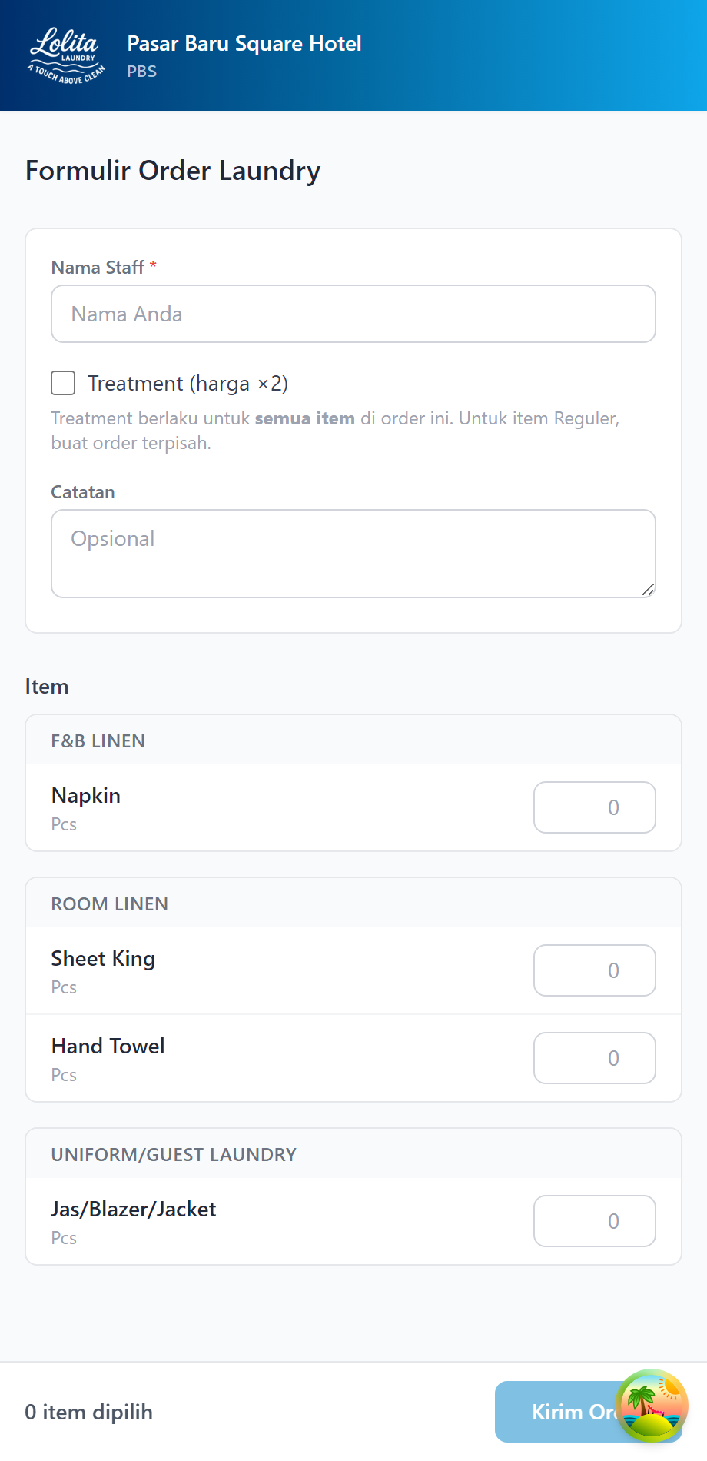
Halaman formulir order — nama hotel tampil di bagian atas.
Penting: Jangan bagikan tautan ini ke pihak luar. Tautan ini khusus untuk hotel Anda. Bila tautan tidak bisa dibuka atau muncul pesan “Tautan tidak valid”, hubungi Lolita untuk mendapatkan tautan baru.

A.2 Mengisi Order
- Nama Staff (wajib) — isi nama Anda. Ini agar Lolita tahu siapa yang mengirim order.
- Item — masukkan jumlah (qty) untuk setiap jenis cucian. Cukup isi yang dikirim saja, sisakan kosong yang lain.
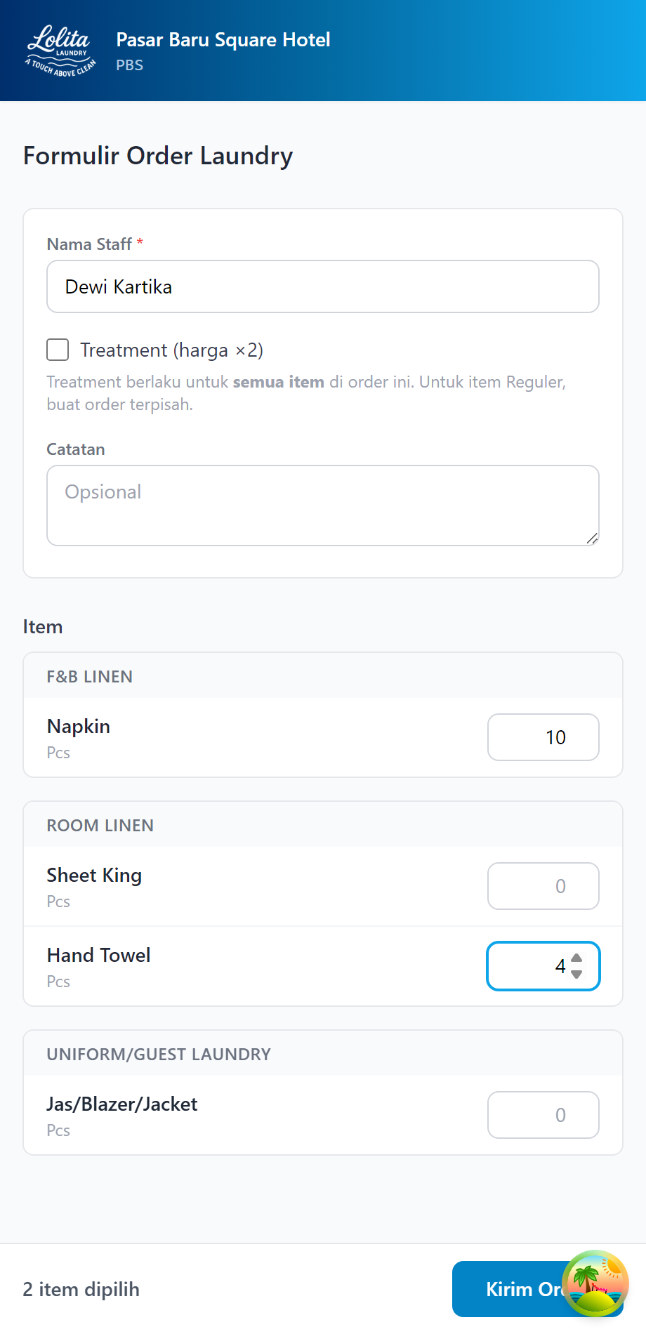
Isi jumlah (qty) untuk setiap jenis cucian yang dikirim.
Khusus Hotel Pasar Baru Square (PBS): item dikelompokkan per departemen (Room Linen, Uniform/Guest Laundry, F&B Linen). Isi jumlah pada departemen yang sesuai.

A.3 Reguler vs Treatment (bila tersedia)
Sebagian klien punya pilihan Treatment (harga ×2) — untuk cucian yang butuh penanganan khusus.
- Centang kotak Treatment bila seluruh order ini adalah cucian Treatment.
- Treatment berlaku untuk semua item dalam satu order.
- Bila Anda ingin mengirim cucian Reguler dan Treatment sekaligus, buat dua order terpisah.
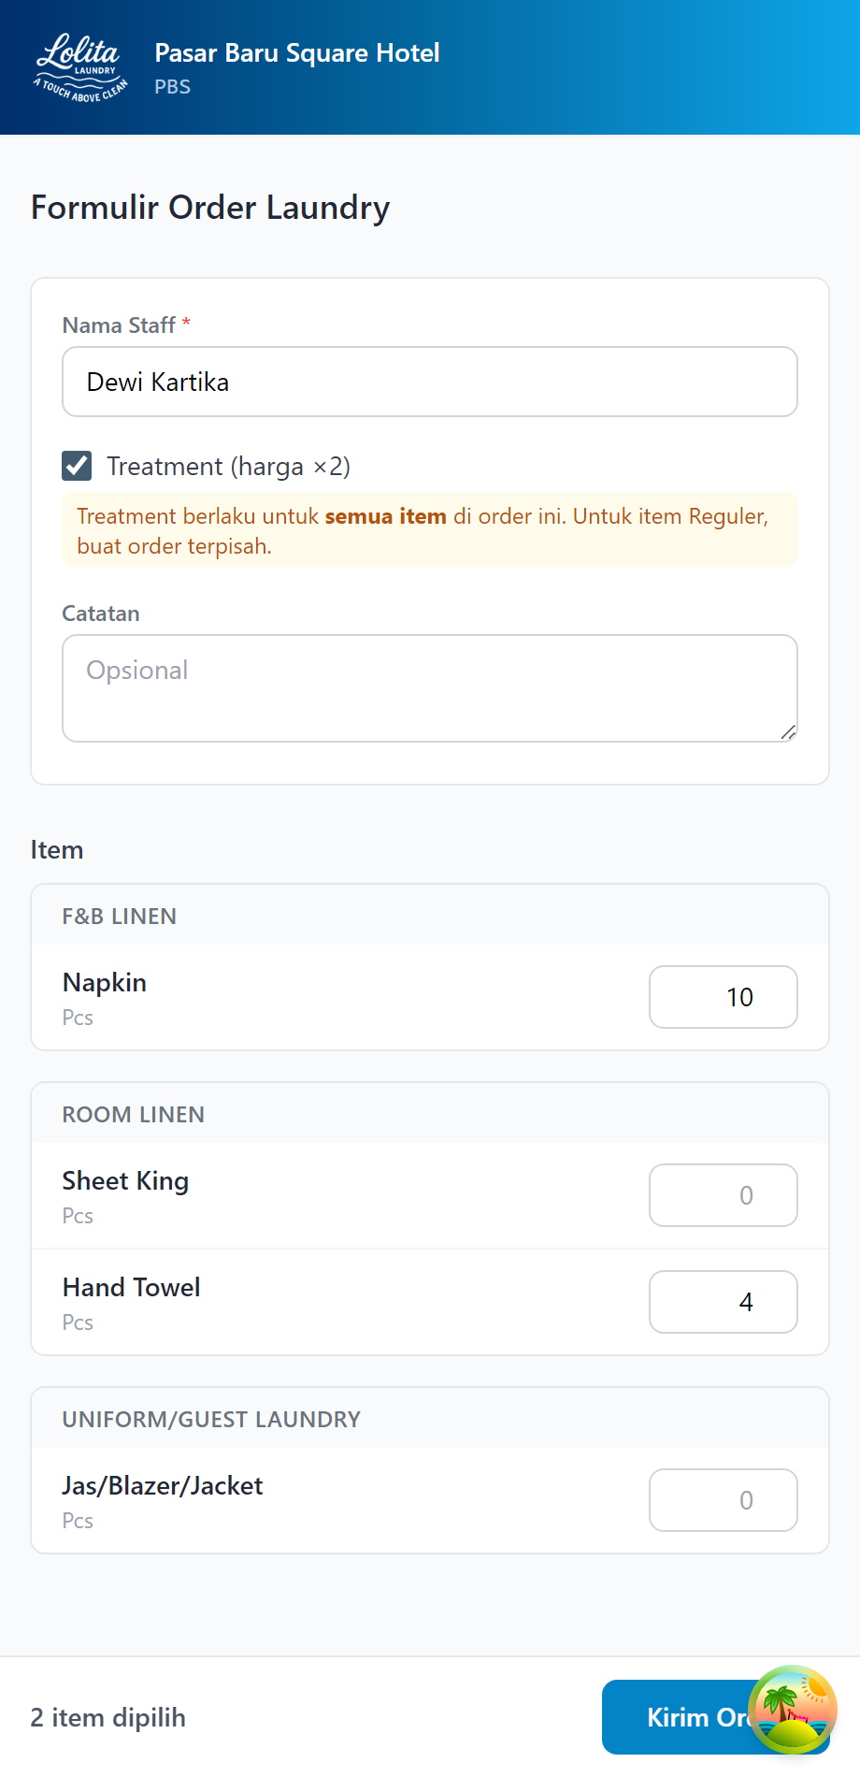
Centang Treatment bila seluruh order memerlukan penanganan khusus.

A.4 Catatan (opsional)
Gunakan kolom Catatan untuk pesan tambahan, misalnya “ada noda di taplak meja” atau “mohon dikirim sebelum jam 10”.

A.5 Mengirim Order
- Periksa kembali jumlah item. Di bagian bawah layar tertera jumlah item dipilih.
- Tekan tombol Kirim Order.
- Bila berhasil, muncul tanda ✓ Order terkirim! beserta Nomor Order Anda (contoh: PBS-20260601-001).
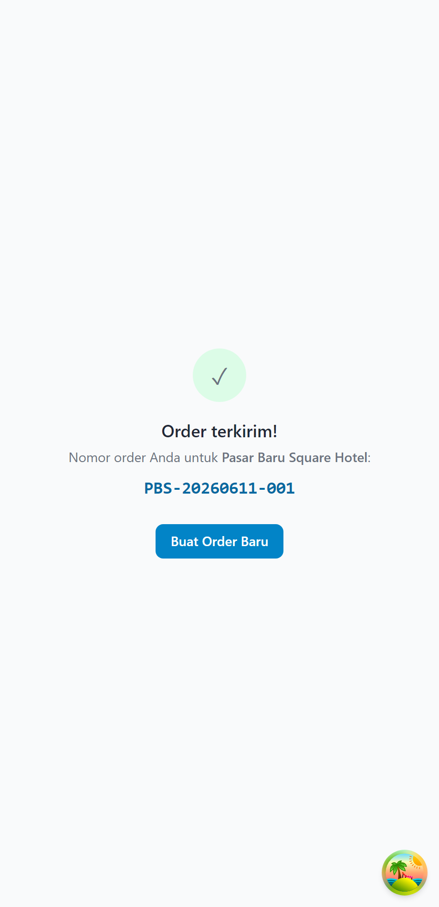
Order berhasil — catat Nomor Order untuk referensi.
Tips: Catat atau foto Nomor Order. Nomor ini memudahkan saat menanyakan status cucian ke Lolita.
- Untuk mengirim order lagi, tekan Buat Order Baru.

A.6 Pertanyaan Umum (Staf Hotel)
Pertanyaan | Jawaban
Saya salah memasukkan jumlah, bagaimana? | Hubungi Lolita dengan menyebut Nomor Order. Staf Lolita dapat mengoreksinya.
Apakah saya bisa melihat harga? | Tidak. Formulir order tidak menampilkan harga. Tagihan dikelola oleh Lolita.
Tautan saya tidak bisa dibuka. | Hubungi Lolita untuk tautan baru. Tautan bisa berubah bila kontak hotel diperbarui.

Bab B — Panduan Driver
Sebagai driver, tugas Anda adalah mengantar cucian yang sudah selesai kembali ke hotel, lalu mengonfirmasi pengiriman disertai foto bukti.

B.1 Masuk ke Aplikasi
- Buka aplikasi Lolita Laundry di peramban ponsel Anda.
- Masuk (login) dengan email & kata sandi akun driver Anda.
- Anda otomatis diarahkan ke layar Pengiriman.
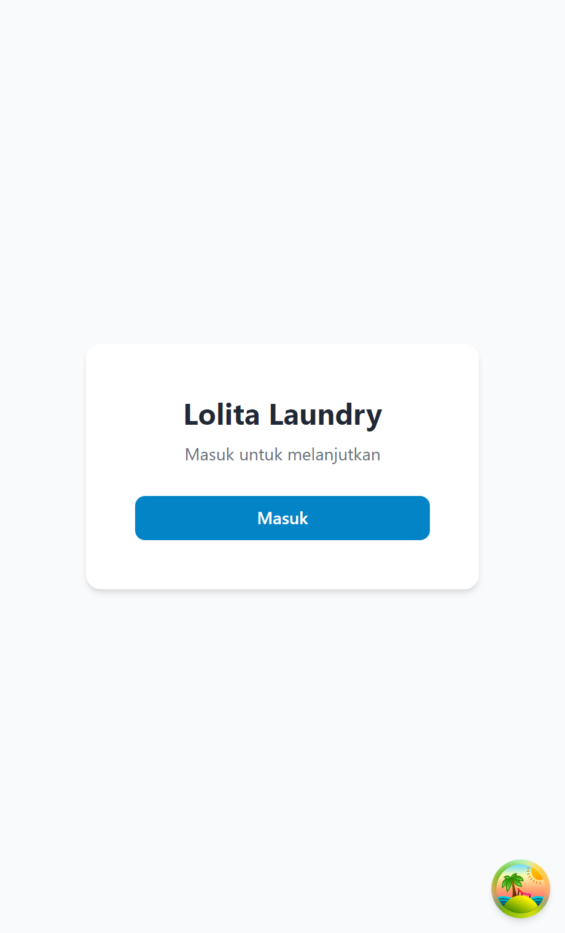
Masuk dengan akun driver yang diberikan admin Lolita.
Bila Anda tidak punya akun, hubungi admin Lolita. Akun dibuat oleh admin, bukan didaftarkan sendiri.

B.2 Melihat Daftar Pengiriman
Layar Pengiriman menampilkan semua order yang belum dikirim — kolam bersama untuk semua driver. Tidak ada pembagian per-driver; siapa pun boleh mengambil order mana pun.
- Order yang Siap dikirim (sudah ditandai Selesai oleh staf) tampil dengan label hijau.
- Order yang Belum ditandai Selesai tampil dengan label kuning — tetap boleh dikirim bila barang memang sudah siap diantar.
- Gunakan menu Semua Hotel di atas untuk menyaring berdasarkan hotel.
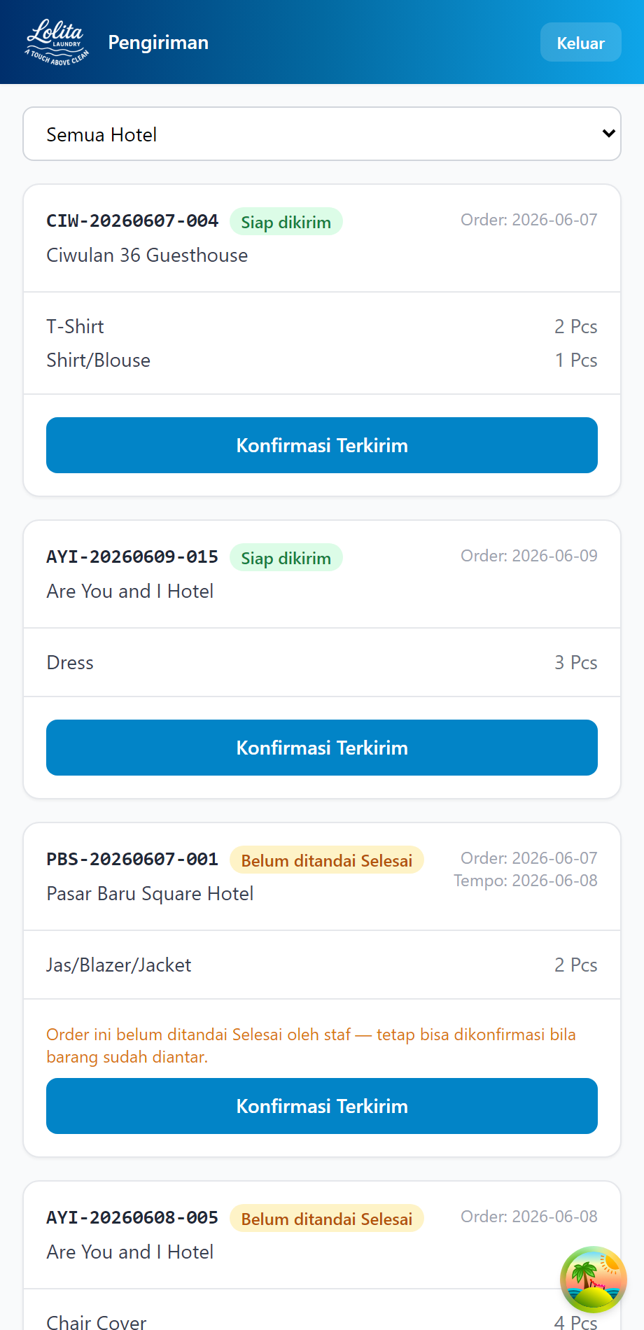
Kolam pengiriman bersama — hijau = siap, kuning = belum ditandai selesai.
Setiap kartu memuat: nomor order, nama hotel, daftar item & jumlahnya, tanggal order, dan tempo.
Driver tidak melihat harga. Aplikasi driver hanya menampilkan barang & jumlah, tidak pernah harga.

B.3 Mengonfirmasi Pengiriman
Setelah cucian diantar dan diterima pihak hotel:
- Pada kartu order yang bersangkutan, tekan Konfirmasi Terkirim.
- Isi formulir konfirmasi:
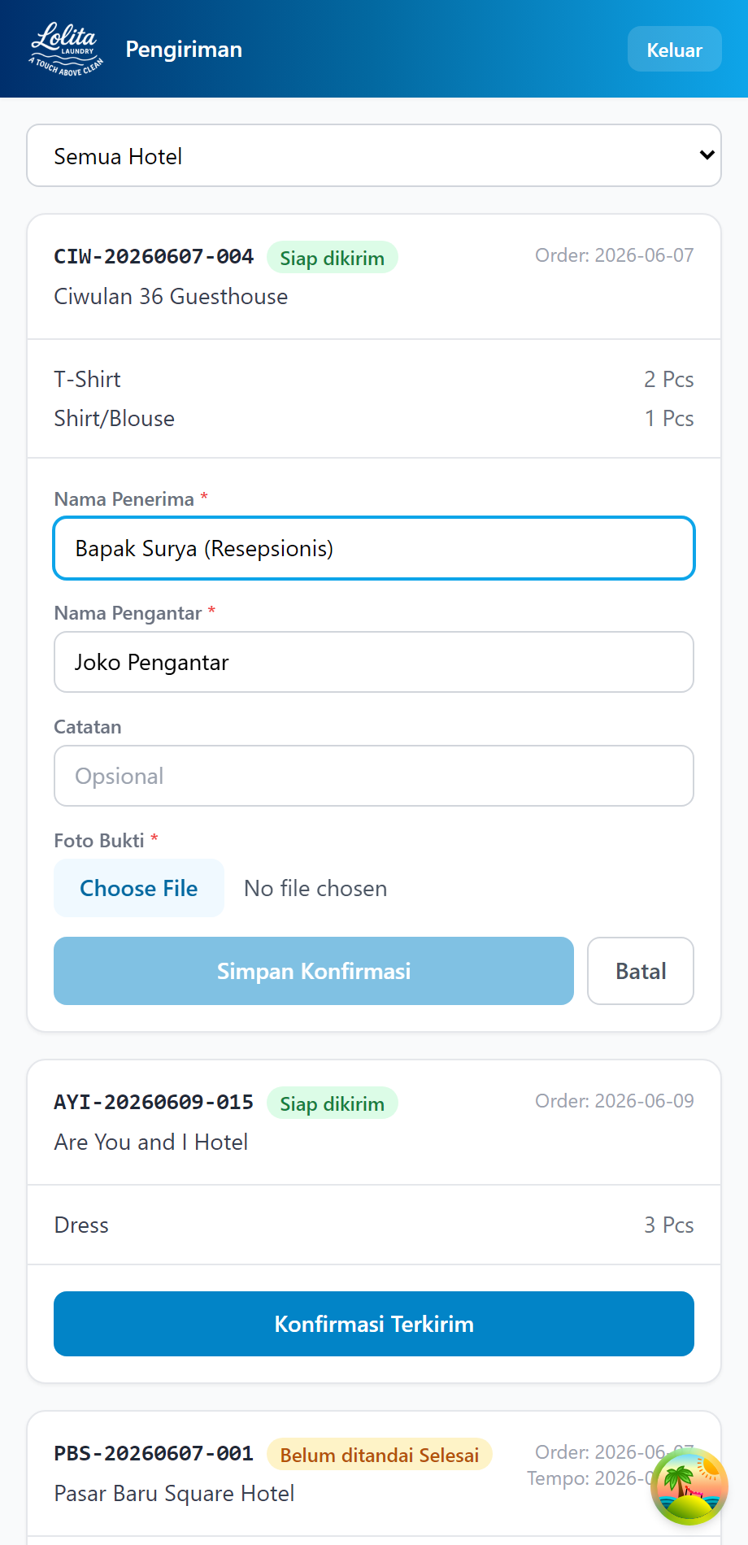
Formulir konfirmasi: penerima, pengantar, dan foto bukti.
Kolom | Keterangan
Nama Penerima (wajib) | Nama orang di hotel yang menerima cucian.
Nama Pengantar (wajib) | Nama Anda (biasanya sudah terisi otomatis).
Catatan (opsional) | Keterangan tambahan bila perlu.
Foto Bukti (wajib) | Foto serah terima — harus ada.
- Tekan Foto Bukti, lalu ambil foto langsung dengan kamera ponsel (atau pilih dari galeri).
- Setelah semua kolom wajib terisi, tekan Simpan Konfirmasi.
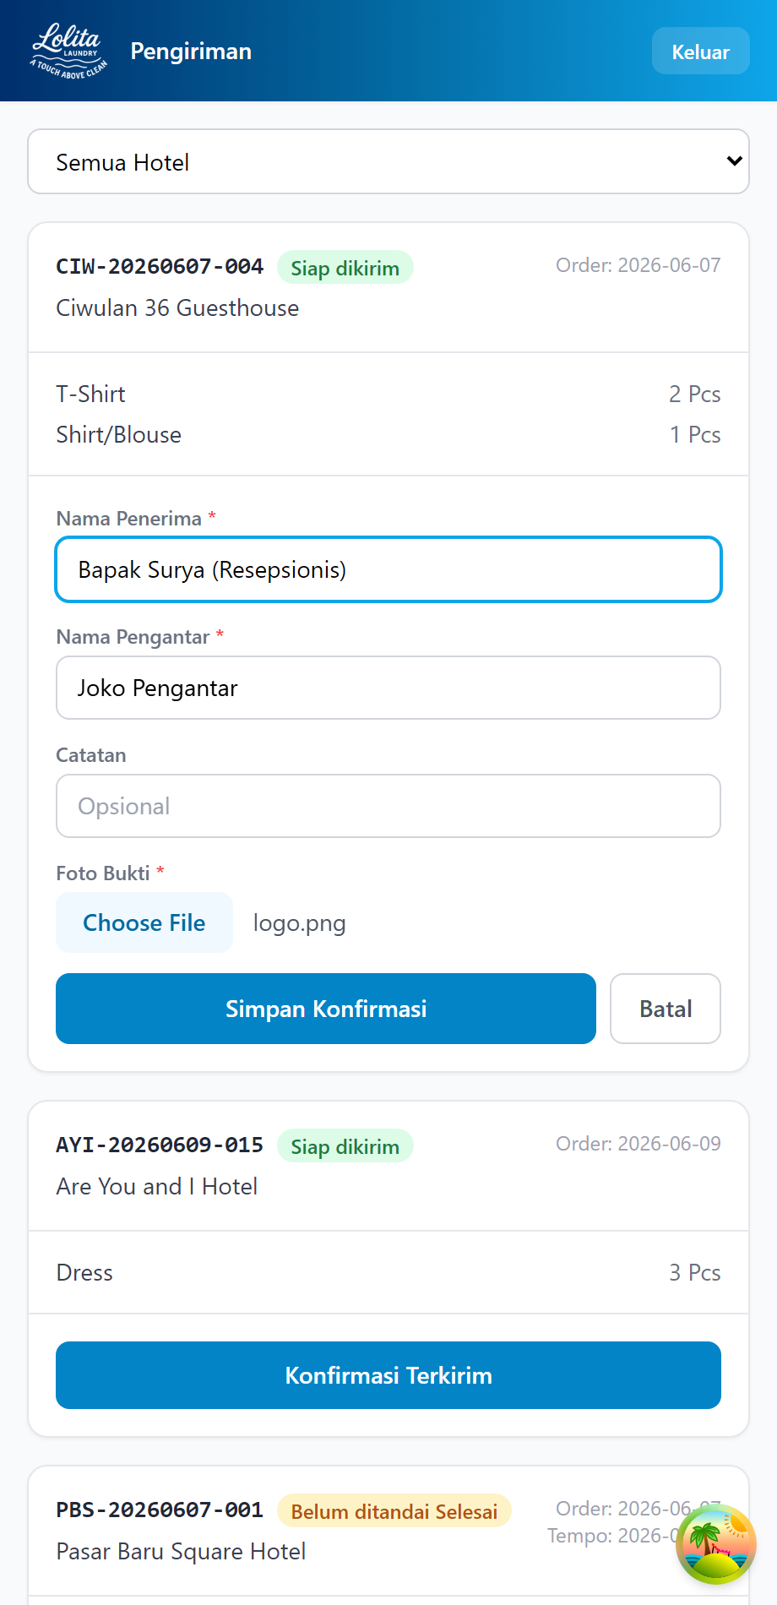
Foto bukti wajib diambil saat serah terima.
- Order yang sudah dikonfirmasi langsung hilang dari daftar (statusnya menjadi Terkirim).
Penting: - Foto bukti wajib — konfirmasi tidak bisa disimpan tanpa foto. - Bila dua driver mencoba mengonfirmasi order yang sama, hanya yang pertama berhasil; yang kedua akan ditolak. Ini normal — berarti order sudah dikirim. - Anda boleh mengonfirmasi order yang belum ditandai Selesai oleh staf. Sistem akan mengisi langkah yang terlewat secara otomatis.

B.4 Pertanyaan Umum (Driver)
Pertanyaan | Jawaban
Order hilang dari daftar saya. | Berarti order sudah dikonfirmasi terkirim (mungkin oleh driver lain).
Saya tidak bisa simpan konfirmasi. | Pastikan Nama Penerima, Nama Pengantar, dan Foto Bukti sudah terisi.
Salah ambil foto. | Tekan Foto Bukti lagi untuk mengambil ulang sebelum menyimpan.

Bab C — Panduan Staf Lolita
Sebagai staf Lolita, Anda memantau seluruh operasi: dasbor, order, tagihan, dan laporan. Buku ini berfokus pada memantau dan menggunakan data — bukan pengaturan sistem (Master Data, Item, dan Pengguna dikelola oleh admin/Super Admin).

C.1 Masuk & Mengenali Menu
- Masuk (login) dengan email & kata sandi akun staf Anda.
- Di sisi kiri ada menu navigasi:
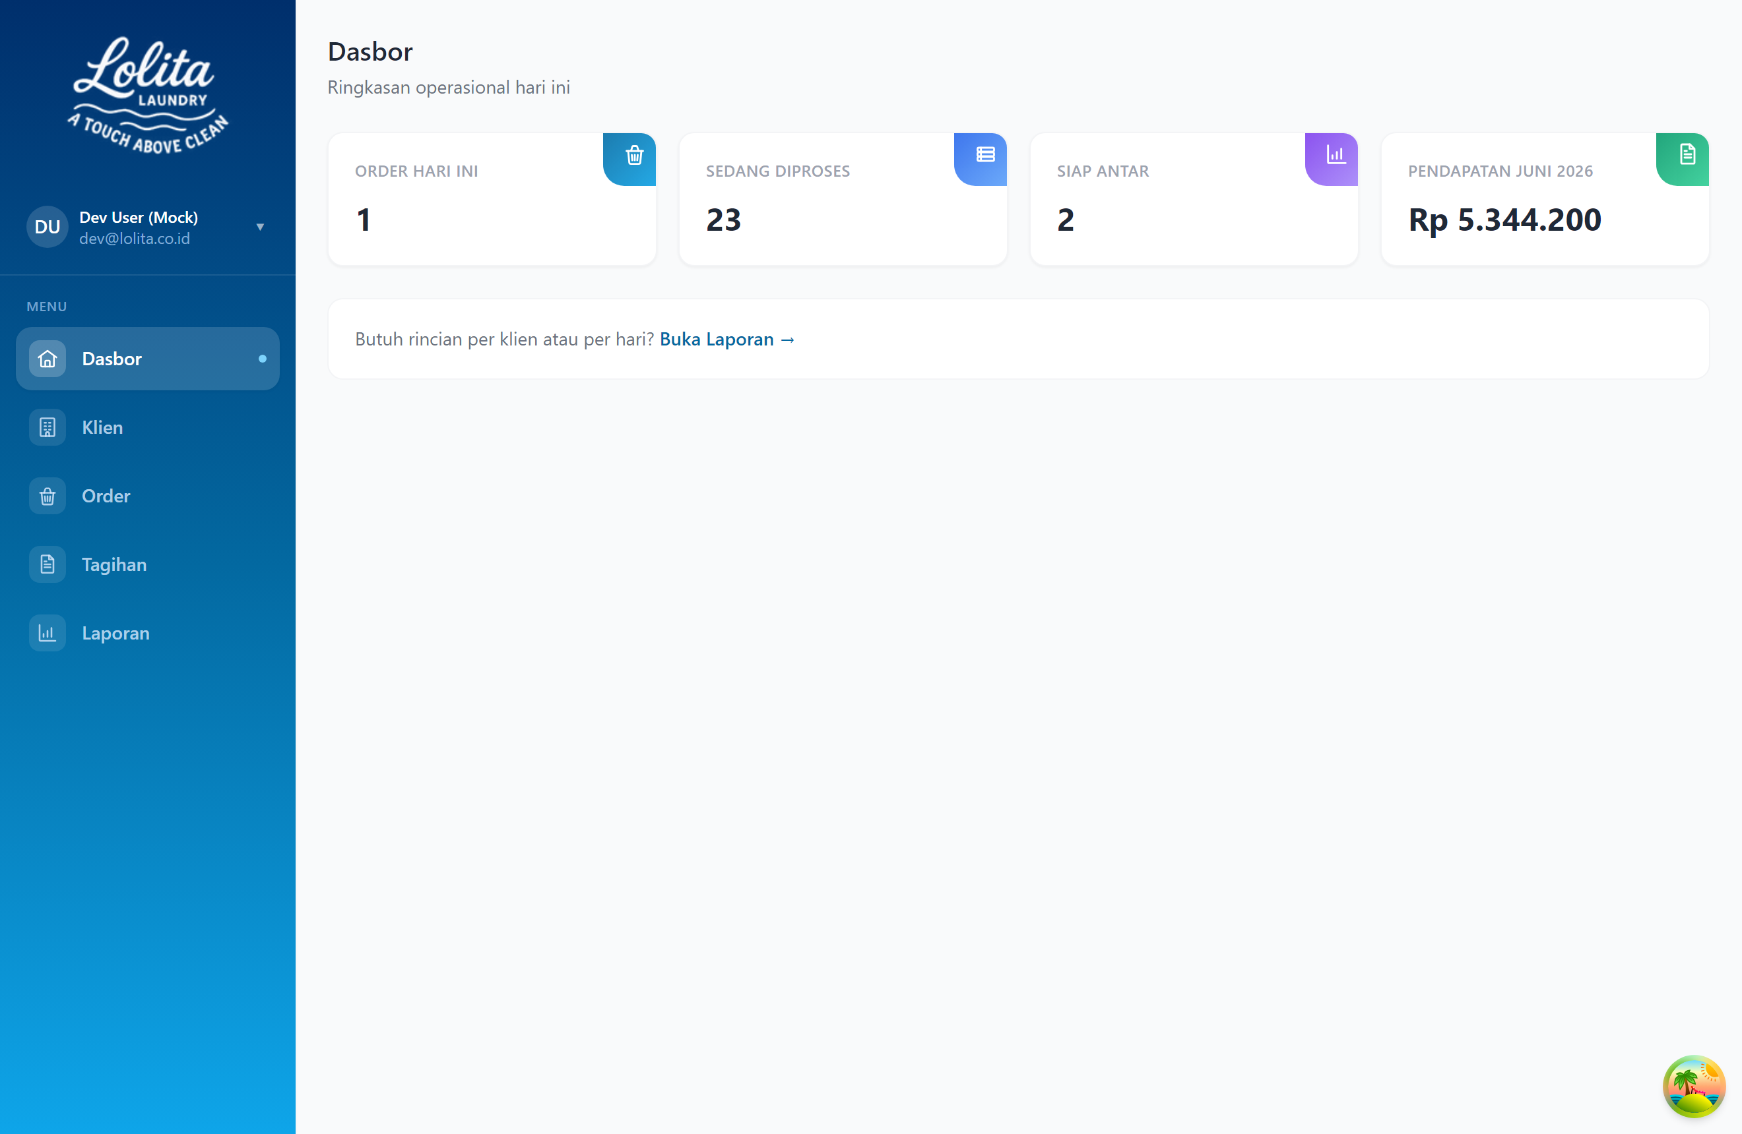
Menu navigasi di sisi kiri.
Menu | Isi
Dasbor | Ringkasan harian / analitik bisnis.
Klien | Daftar hotel/klien & detailnya.
Order | Semua order laundry.
Tagihan | Tagihan bulanan per klien.
Laporan | Laporan harian, bulanan, & per klien.
Menu Item, Master Data, dan Pengguna hanya tampil untuk Super Admin dan tidak dibahas di bab ini.

C.2 Dasbor
Buka menu Dasbor. Tampilan menyesuaikan peran:
- Dasbor Operasional — ringkasan hari ini: order masuk, sedang diproses, siap dikirim, dan pendapatan bulan ini.
- Dasbor Analitik — grafik tren pendapatan, peringkat hotel, dan rincian per hotel (pilihan rentang YTD / 6 bulan / 12 bulan).
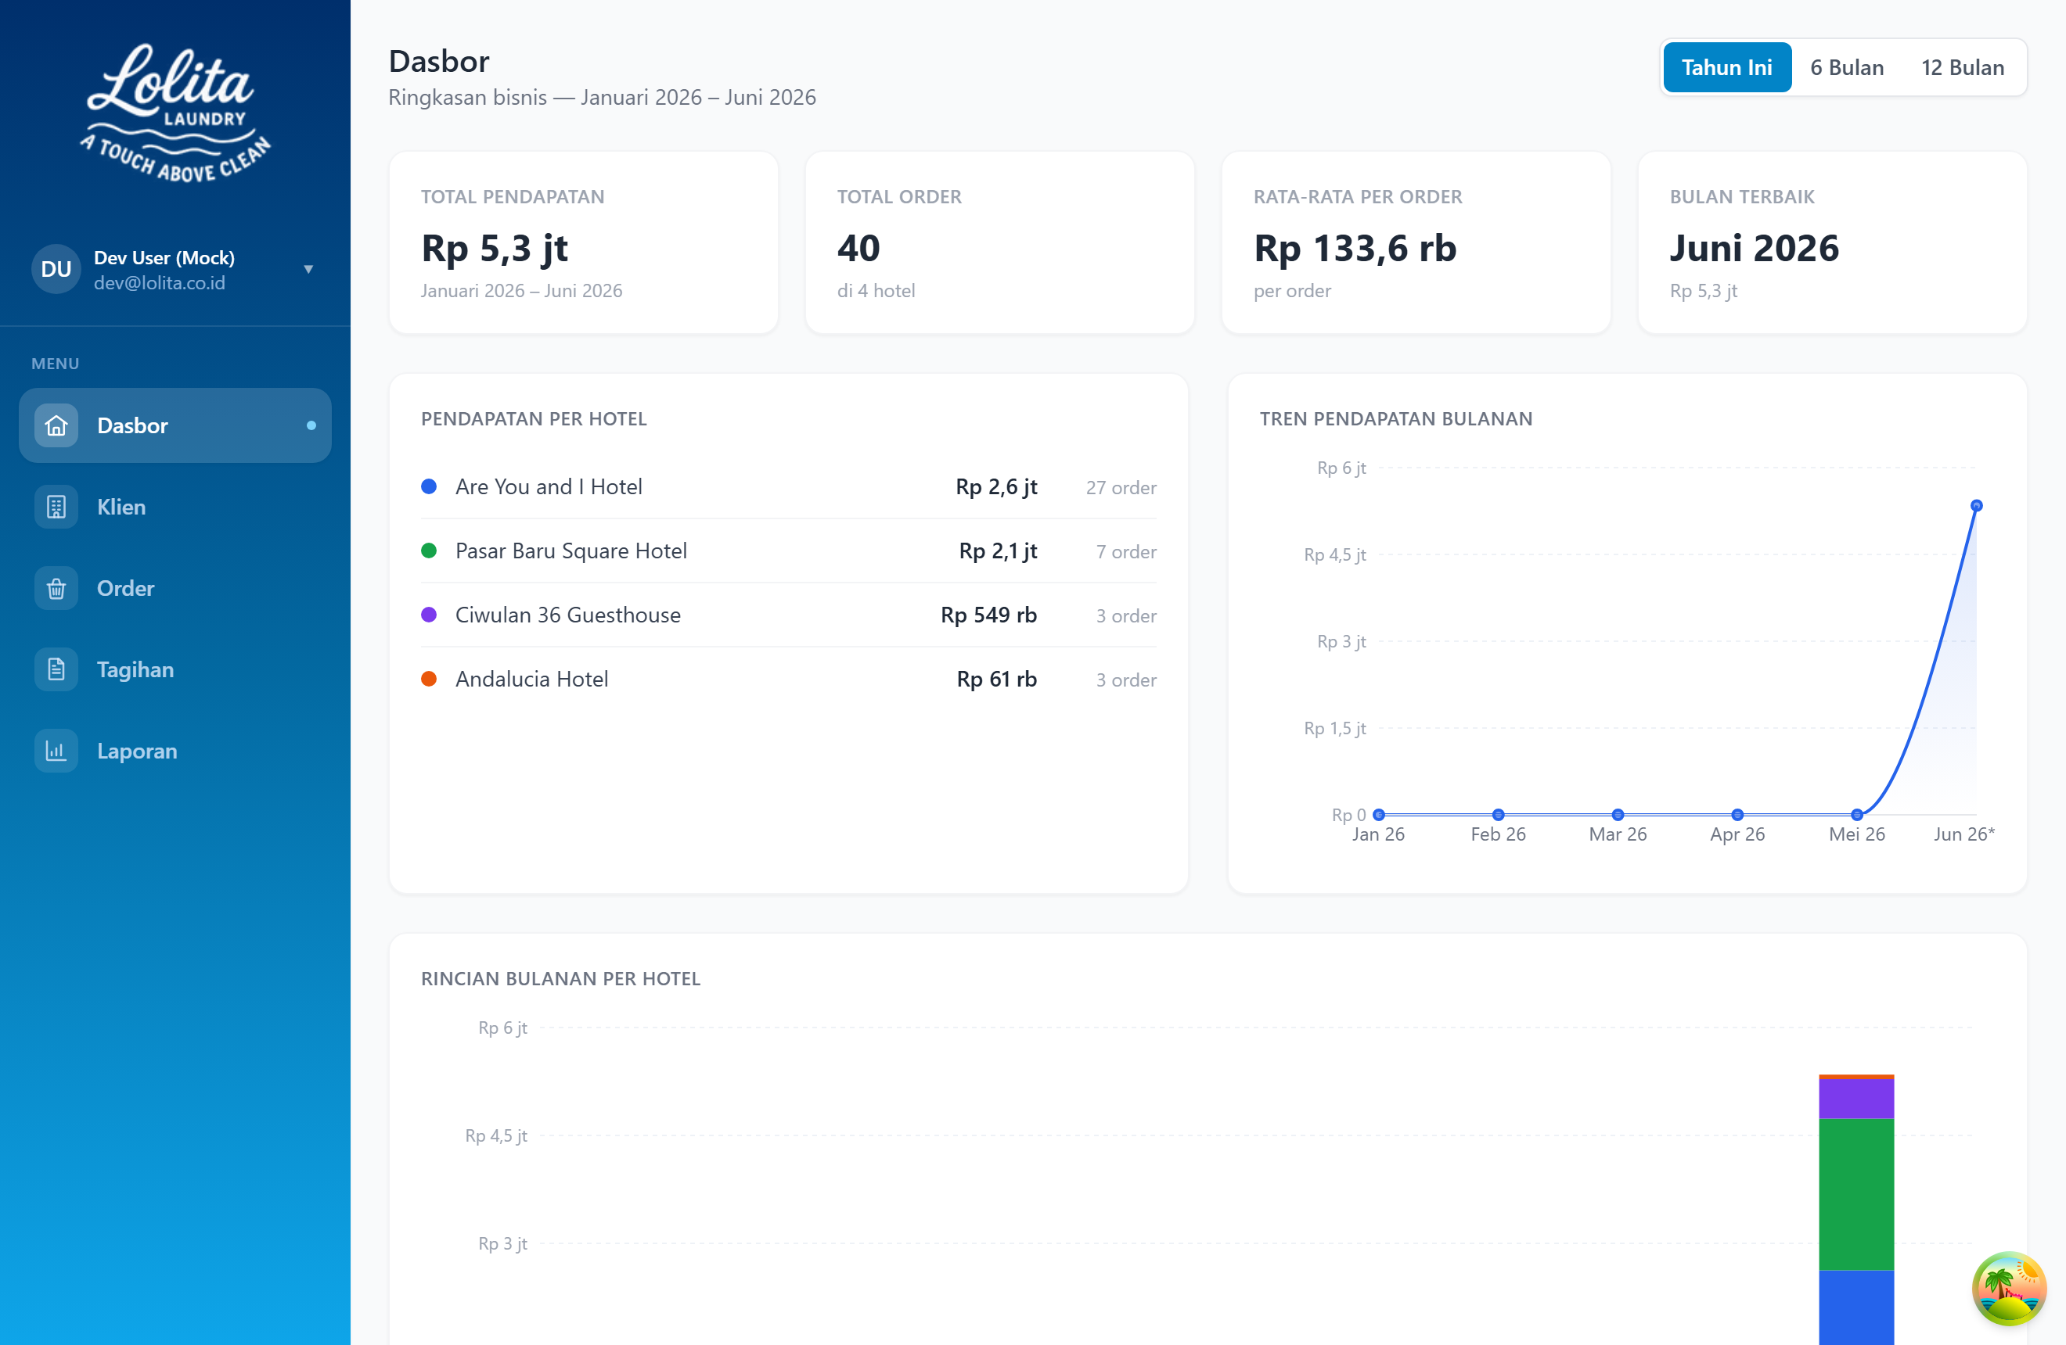
Dasbor menampilkan ringkasan operasional dan/atau analitik.

C.3 Melihat Order
- Buka menu Order. Muncul daftar seluruh order.
- Saring dengan Semua Klien dan Semua Status sesuai kebutuhan.
- Klik salah satu baris untuk membuka detail order.
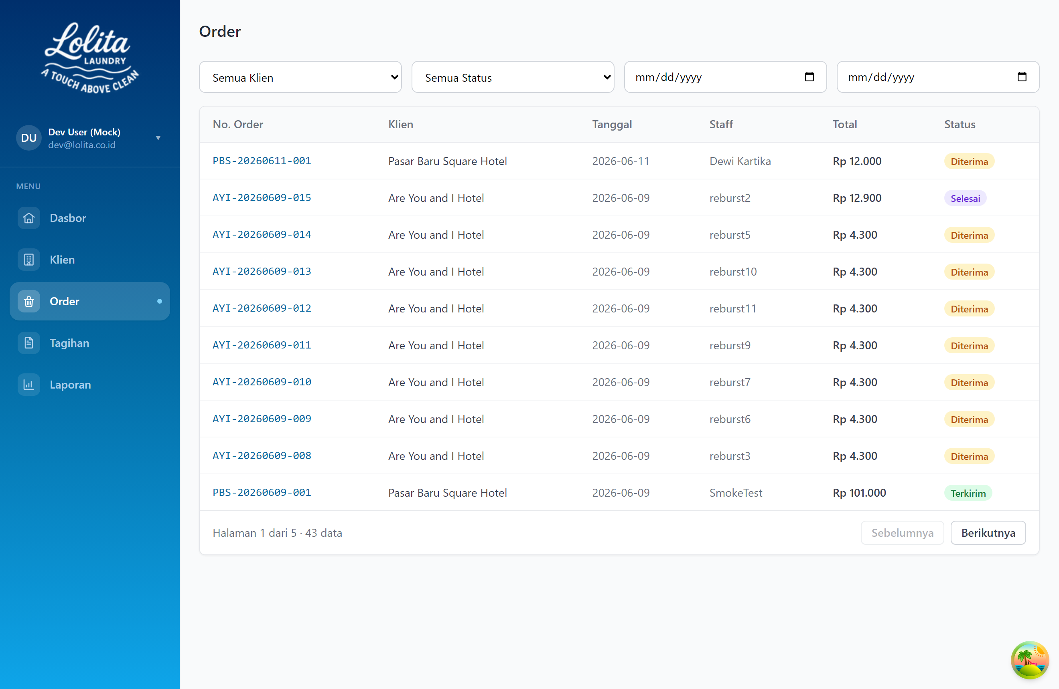
Daftar order — saring berdasarkan klien atau status.

Status Order
Order mengalir satu arah:
Status | Arti
Diterima | Order baru masuk dari hotel.
Diproses | Cucian sedang dikerjakan.
Selesai | Cucian selesai, siap dikirim.
Terkirim | Sudah diantar driver (final).
Dibatalkan | Order dibatalkan (keluar dari tagihan).

Detail Order & Tindakan
Di halaman detail order Anda dapat:
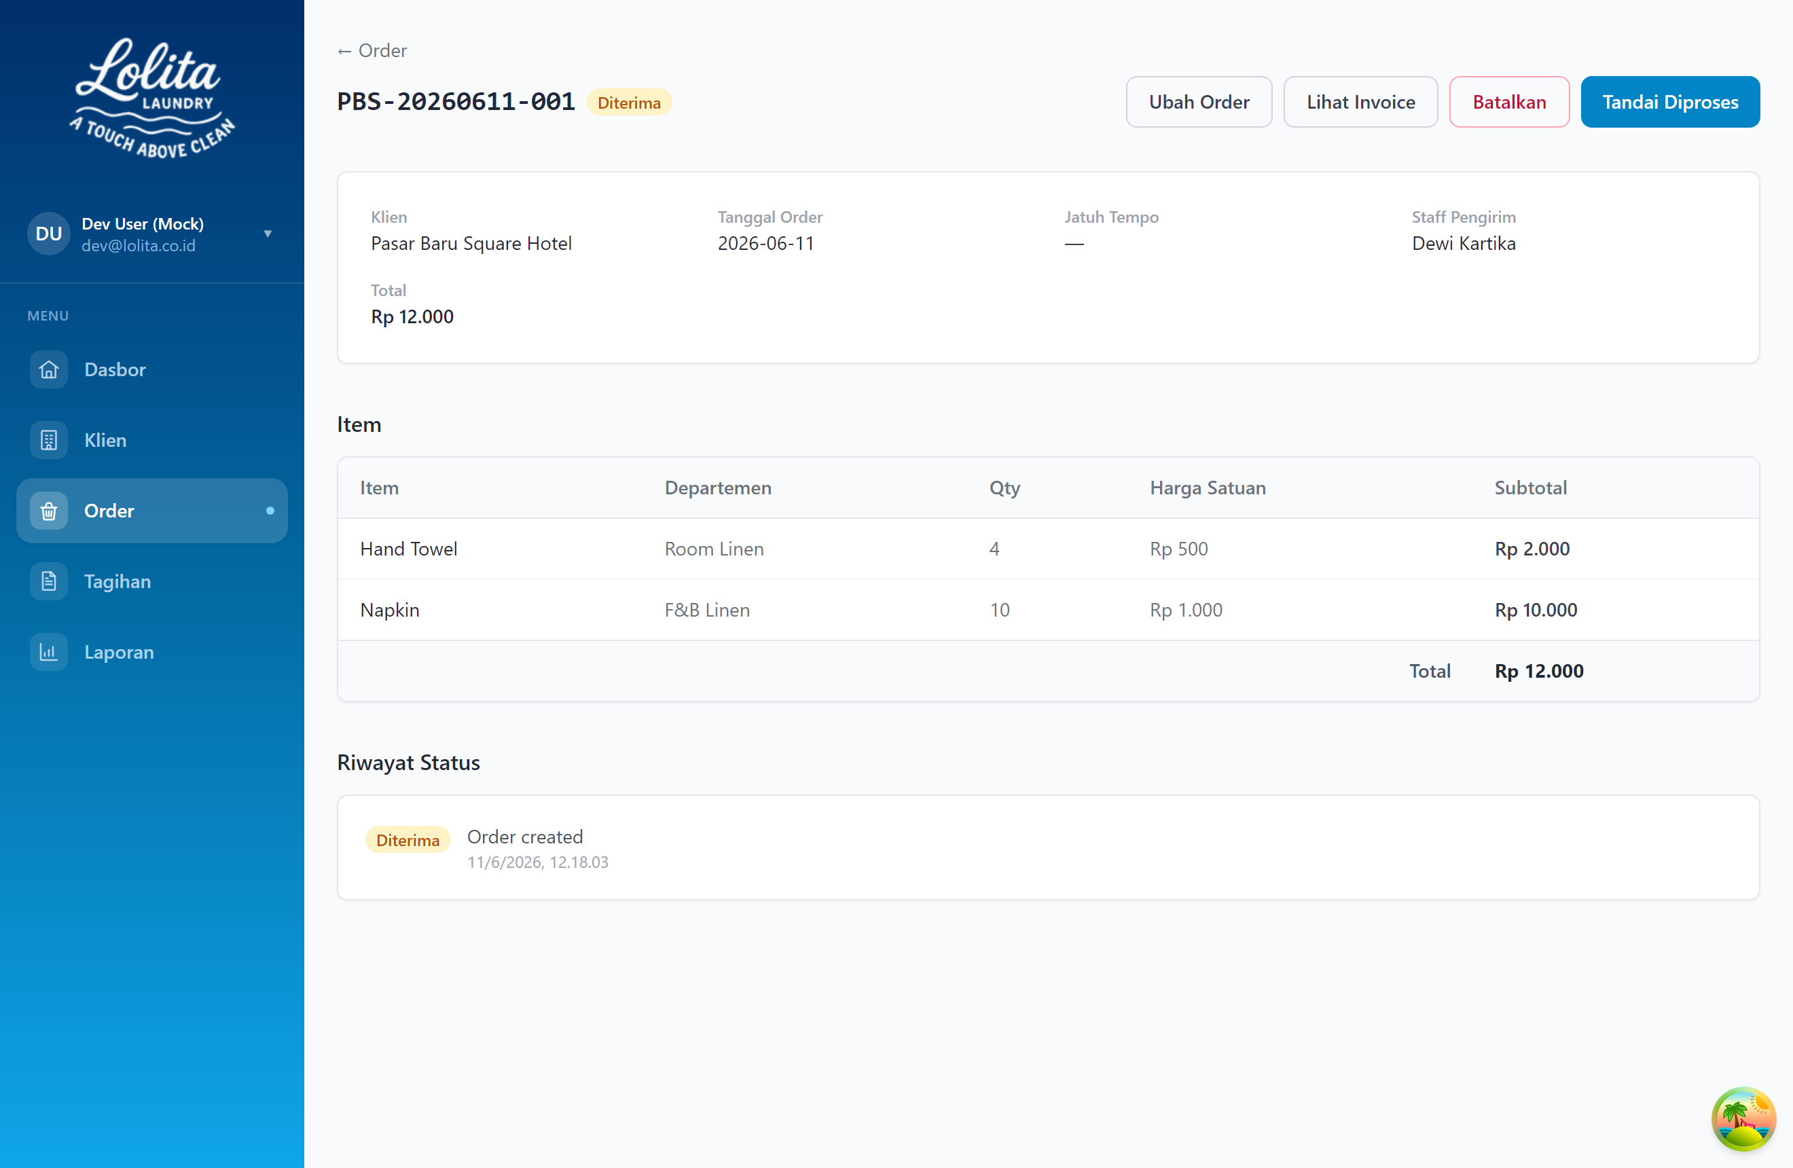
Detail order: informasi, item, riwayat status, dan tombol tindakan.
- Tandai Diproses / Tandai Selesai — memajukan status satu langkah. (Status Terkirim hanya lewat konfirmasi driver, bukan dari sini.)
- Ubah Order — mengoreksi item/catatan/tempo. Hanya bisa saat status Diterima atau Diproses.
- Lihat Invoice — membuka Invoice Order (PDF) untuk order ini.
- Batalkan — membatalkan order; order otomatis keluar dari tagihan bulanan.
- Konfirmasi Pengiriman — bagian ini hanya untuk dilihat. Setelah driver mengonfirmasi, di sini tampil nama penerima, pengantar, waktu, dan foto bukti.
Pengiriman dikonfirmasi oleh driver lewat aplikasi driver, bukan dari layar staf.

C.4 Tagihan (Billing)
Tagihan bulanan dibuat otomatis dari order yang masuk. Anda tidak perlu menyusunnya manual.
- Buka menu Tagihan. Saring dengan Klien, Tahun, dan Bulan.
- Klik sebuah baris untuk membuka detail tagihan.
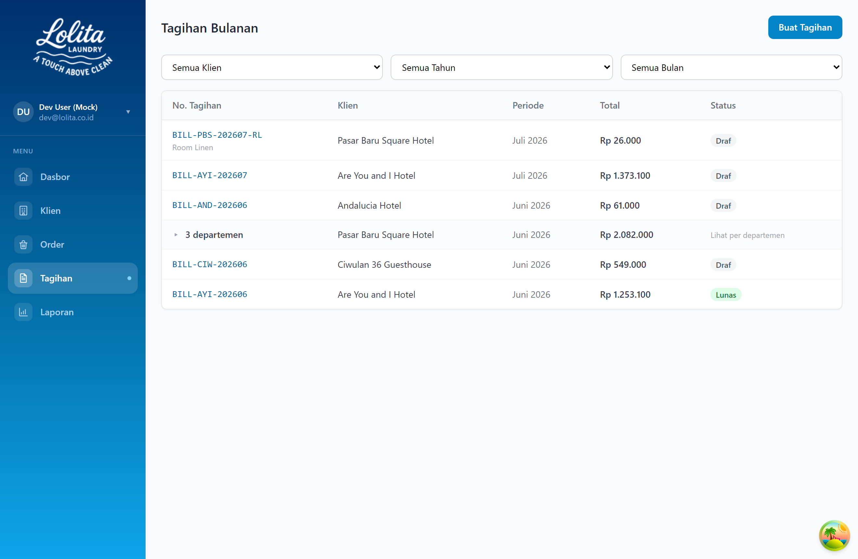
Daftar tagihan bulanan per klien.

Status Tagihan
Status | Arti
Draft | Masih disusun otomatis; bisa berubah saat ada order baru.
Terbit | Sudah diterbitkan ke klien; tidak berubah lagi.
Lunas | Sudah dibayar.

Di Halaman Detail Tagihan
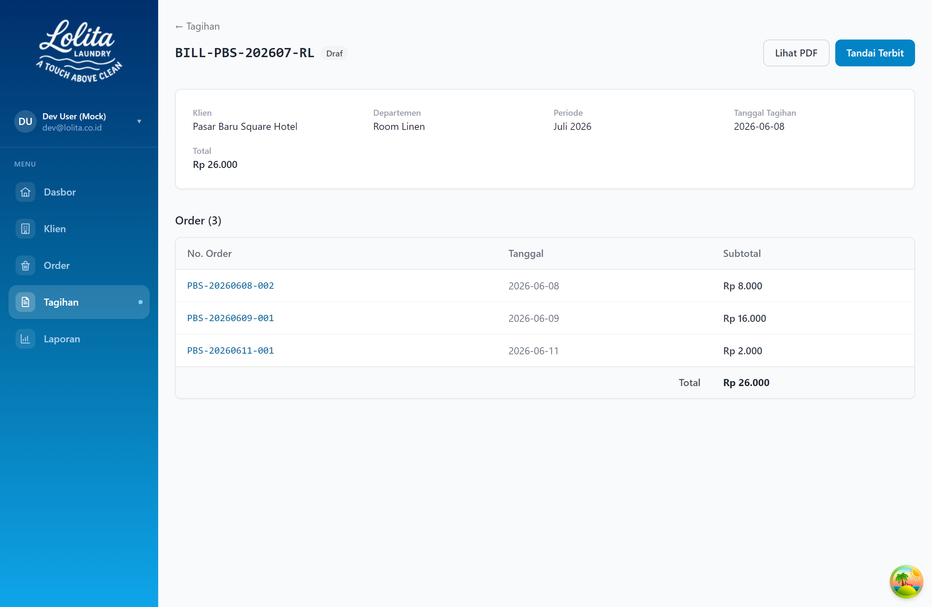
Detail tagihan: rincian, total, tombol PDF, dan ubah status.
- Lihat PDF — membuka Tagihan Bulanan (invoice resmi ke klien) dalam bentuk PDF.
- Tandai Terbit / Tandai Lunas — memajukan status tagihan satu langkah.
Khusus PBS: tagihan dipecah satu dokumen per departemen (Room Linen, Uniform/Guest Laundry, F&B Linen). Klien lain mendapat satu tagihan gabungan.

C.5 Laporan
Buka menu Laporan. Ada tiga tab:
Tab | Isi
Harian | Jumlah order & total per klien pada satu tanggal.
Bulanan | Rekap per klien untuk satu bulan.
Per Klien | Rincian order & item satu klien pada rentang tanggal.
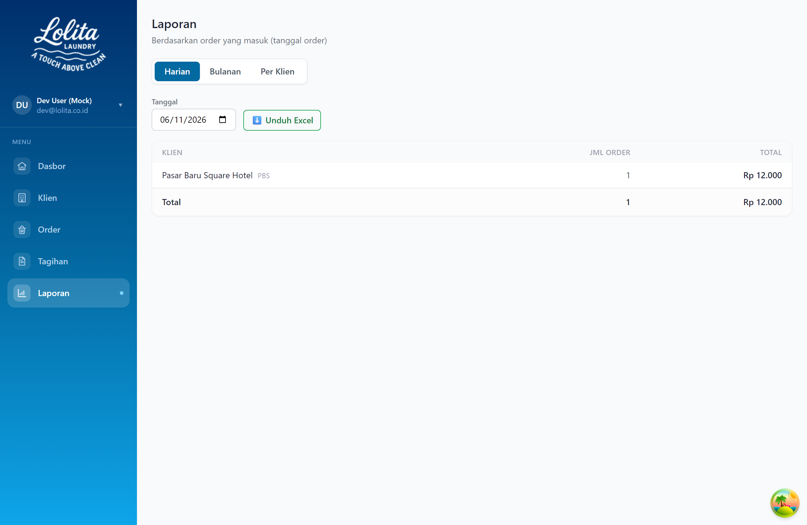
Laporan: tab Harian, Bulanan, dan Per Klien.
- Setiap tab punya tombol ⬇ Unduh Excel untuk mengunduh laporan dalam bentuk file .xlsx.

C.6 Pertanyaan Umum (Staf Lolita)
Pertanyaan | Jawaban
Bagaimana cara membuat order baru? | Order hanya dibuat oleh hotel lewat tautan. Staf mengoreksi, bukan membuat.
Order sudah Terkirim tapi salah, bagaimana? | Order Terkirim bersifat final. Hubungi admin untuk penyesuaian tagihan.
Mengapa total tagihan berubah? | Tagihan Draft menyesuaikan otomatis saat ada order baru/koreksi. Setelah Terbit, tagihan dibekukan.
Saya tidak melihat menu Master Data/Pengguna. | Menu itu khusus Super Admin.

Lampiran

Daftar Istilah
Istilah | Arti
Order | Satu kiriman cucian dari hotel.
Nomor Order | Kode unik order, contoh PBS-20260601-001.
Reguler / Treatment | Jenis layanan; Treatment = penanganan khusus (harga ×2).
Departemen | Pengelompokan item khusus hotel PBS.
Invoice Order | PDF rincian satu order.
Tagihan Bulanan | PDF tagihan resmi satu klien untuk satu bulan.
Draft / Terbit / Lunas | Status tagihan.
Diterima / Diproses / Selesai / Terkirim | Status order.

Kontak Bantuan
Bila mengalami kendala, hubungi admin Lolita Laundry.
Terima kasih telah menggunakan Aplikasi Lolita Laundry.

